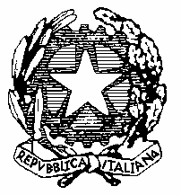

LICEO SCIENTIFICO, CLASSICO E DELLE SCIENZE UMANE
“Galileo Galilei”
Viale Pietro Nenni, 53 08015 Macomer (NU)
www.liceomacomer.net E-mail nups010009@istruzione.it
Segreteria tel. 078520645 fax 078521168 C. Fiscale 83000890919
C. Scuola NUPS0100009

Macomer, 16/09/2020

Ai componenti Commissione Covid
Proff. Caterina Depalmas, Maioli Paolo, Cuccuru Vincenzo, Milia Domenico
Dott. Ferdinando Masala
DSGA
Sede

Oggetto: Convocazione Commissione Covid

Si comunica che il 19/09/2020, alle ore 08.30, è convocata la Commissione Covid per la discussione dei seguenti punti all’o.d.g.:

- Adempimenti Covid-19
- Varie ed eventuali.

IL DIRIGENTE SCOLASTICO
Prof.ssa Gavina Cappai

